**Ашық сабақ. Қазақ тілі пәні 10 «А» сыныбы**

**І.Сабақтың тақырыбы:** Жеке адам өміріне қатысты ісқағаздарының түрлері.

**ІІ. Сабақтың мақсаты:**

**а) білімділігі** – әр алуан көріктеу құралдары мен айшықтау тәсілдерін шеберлікпен жұмсай алу; теориялық білімдерін тұрақтандыру. Стиль түрлеріне ерекшелік беретін лексика-грамматикалық тұлғаларды ажырата алу.

**ә) дамытушылығы** – ойды жүйелі жеткізе білуге жетелеу, қорытынды шығаруға төселдіру.

**б) тәрбиелік** – әдеби тіл нормасын орынды қолдануға, сауатты жазу мен сөйлеуге үйрету, ұлтжандылыққа тәрбиелеу.

**ІІІ. Сабақтың түрі:** Бекіту сабағы.

**IV.Сабақтың типі:** Іздену сабағы, пысықтау сабағы.

**V.Сабақтың әдісі:**Бақылау – бағалау, деңгейлі оқыту, ұжымдық оқыту, қозғау салу, сұрақ-жауап әдісі.

**VI.Сабақтың көрнекілігі:** Интерактивті тақта, үлестірмелі қағаздар, М.Мақатаевтың портреті, схема-плакаттар.

**VII. Пәнаралық байланыс:** Тарих, әдебиет, информатика

**VIII.Пайдаланаған әдебиеттер:** оқулық, дидактикалық материалдар, М.Мақатаев шығармалары. Синтаксисті оқыту әдістемесі.

**ІХ. Сабақ барысы:** 1. Ұйымдастыру кезеңі

2. Үй тапсырмасын сұрау

3. Жаңа сабақ

4. «Қайталау – білім анасы»

5. «Ойлан, тап!» (М.Мақатаевтың 85 жылд. орай мәтін)

6. «Талдау – практикалық жұмыс»

Деңгейлік тапсырмалар

**1 деңг.** Жай сөйлем. Грам. талдау

**2 деңг.** Құрмалас сөйлем. Грам. Талдау

**3 деңг.** «Даналық ойлдан дән ізде!»

7. «Ойлан, ізден, тап!»

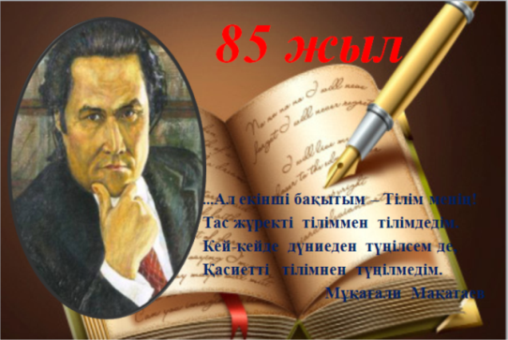 8. Сабақты бекіту (тест)

9. Бағалау, қорытындылау.

**1.Оқушы назарын сабаққа аудару үшін** ұйымдастыру кезеңін «Анамның тілі» әнінің әуенімен және М.Мақатаевтың тіл туралы бір шумақ өлеңі арқылы бастаймын. (Сабақ басталмас бұрын үнтаспадан ән орындалып тұрады). (1 – слайд. М.Мақатаев портреті)

... Ал екінші бақытым-Тілім менің!

Тас жүректі тіліммен тілімдедім.

Кей-кейде дүниеден түңілсем де,

Қасиетті тілімнен түңілмедім.

**2. Үй тапсырмасын тексеру**. Үй тапсырмасын ауызша тексеру арқылы оқушының жылдамдығы, дайындығы бақыланады және білімдері бақыланады. «Тіл тазалығы» тақырыбына жазылған мәтіндерін оқытып, тілді көркем де таза жеткізу үшін қандай тілдік айшықтау түрлерін қолдануға болатынын сұрау. **(Слайд көрсету)**

Қосымша сұрақтар қойылып, үй тапсырмасы пысықталады. Қазақ тілі туралы бір-екі оқушыға өлең оқытып, талдату.

**3. Жаңа сабақ.**

Жеке адам өміріне қатысты ісқағаздары, оның түрлері туралы қайталау үшін сұрақтар қойлады.

1. Ресми ісқағаздарының жасалуы;

2. Ресми ісқағаздарының түрлері;

3. Ресми ісқағаздарының міндеттері.

**4. (2-слайд) «Қайталау - білім анасы»** . Сабақты бекіту үшін өткенді еске түсіру мақсатында стильдің 5 түріне байланысты тапсырма орындатып, ерекшеліктерін айқындаймын.

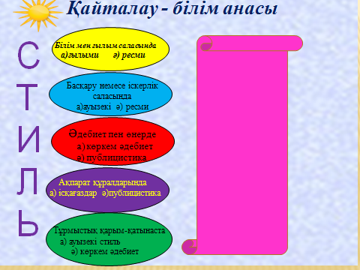

**5. «Ойлан, ізден, тап!»** Алдымен, оқушыларға карточка арқылы мәтін таратылады. Сөйлеу әрекеті мен мәнерлеп оқуын бақылау барысында мәтінді оқушының өзі мәнерлеп оқып, мазмұнын талдап береді. Мәтіндегі сөйлемдер арқылы деңгейлі тапсырмалараға көшемін.

(Ажырату белгілер: дыбыстар, сөз таптары, жай сөйлем, құрмалас сөйлем, сөйлем мүшелері, грамматикалық формалар)

**1 – деңг.** Мұқағали поэзиясы – азаматтық пен адамгершіліктің симфониясы.

**2 – деңг.** Ақынның өрнекті өлеңдері өртене жанып өмір сүріп, жастардың жүрегіне жарқырап жетіп, өзінің жарығы мен жылуын таратып келеді.

**3-деңг.** А) Оқыған сайын жаңа сырларын аңғартады әрі тың толқындарын тулатады. Грамматикалық талдау.

Ә) «Ақиық ақын» фонет. Талдау

Б) «Көр. Біл . Таны . » қосымшаларады ұящыққа жинастыру.

**(Етіс, көсемше, есімше, рай жұрнақтарын ұяшыққа жинайды)**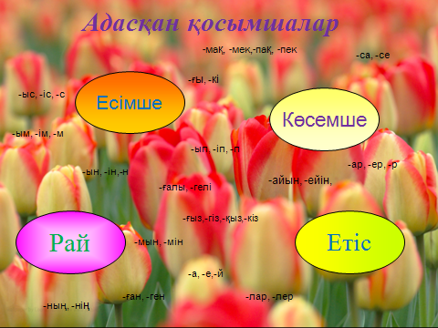

**6. «Даналық ойдан дән ізде!» даналық сөздердің авторларын табу.** 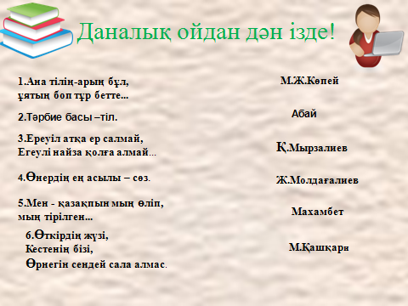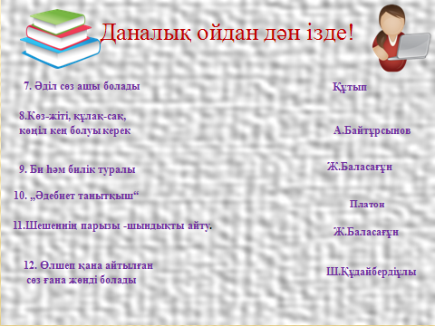

**7. Сабақты қорыту. (тест)**

**8. Бағалау.**

**9. Үй тапсырмасы.**

